НЕТРАДИЦИОННЫЕ ФОРМЫ ИЗОДЕЯТЕЛЬНОСТИ.

В последнее время развитию мелкой моторики педагоги и психологи придают всё большее значение, ведь оно является важной составляющей обучения и развития ребёнка. Ещё В. А. Сухомлинский писал, что «истоки способностей и дарований детей – на кончиках их пальцев». Высокий уровень развития мелкой моторики свидетельствует о функциональной зрелости коры головного мозга и о психологической готовности ребёнка к школе.
Использование нетрадиционных форм изодеятельности способствуют развитию координации и дифференциации движений, укреплению мышц руки, обогащению тактильного опыта ребёнка, развитию воображения, познавательного интереса, памяти, внимания, слухового и зрительного восприятия, воспитанию усидчивости, формированию игровой и учебно-практической деятельности. Работа с разными материалами расширяет среду возможностей ребёнка, обеспечивает его раскрепощение, развивает воображение, фантазию.
Проблема развития мелкой моторики на занятиях по изобразительной деятельности весьма актуальна, т. к. именно изобразительная деятельность способствует развитию сенсомоторики – согласованности в работе глаза и руки, совершенствованию координации движений, гибкости, точности в выполнении действий, коррекции мелкой моторики пальцев рук.
Изобразительная деятельность требует от ребёнка проявления разносторонних качеств и умений. Для того, чтобы нарисовать какой-либо предмет, его не только обходимо хорошо рассмотреть, но и определить его форму, строение, характерные детали, цвет, положение в пространстве, но и сконцентрировать своё внимание на руке.
Занятия с использованием нетрадиционных форм изодеятельности способствует развитию у ребёнка:
• Мелкой моторики рук и тактильного восприятия;
• Пространственной ориентировке на листе бумаги, глазомера и зрительного восприятия;
• Внимания и усидчивости;
• Изобразительных навыков и умений, наблюдательности, эстетического восприятия, эмоциональной отзывчивости.
Занятия так же способствуют:
• Формированию навыков контроля и самоконтроля;
• Расширению и уточнению знания о разнообразии окружающего мира; представления о цвете, форме и размере предметов и их частей;
• Развитию воображения, мышления и речи.
К старшему дошкольному возрасту возможность точных, произвольно направленных движений возрастает, поэтому дети способны выполнять задания, требующие достаточной точности и согласованности движений кистей рук.

Познакомимся с некоторыми нетрадиционными видами изодеятельности:
Рисование методом «тычка».
Техника применяется с 3 лет. Выполняется жёсткой щетинистой кистью, которую нужно держать вертикально по отношению к листу бумаги, а краску набирать на кончик кисти. Так же для этой техники можно использовать ватные палочки или поролоновые тычки.

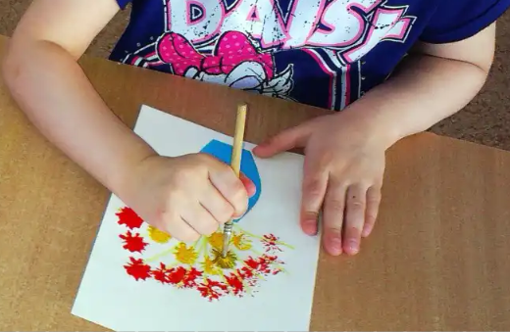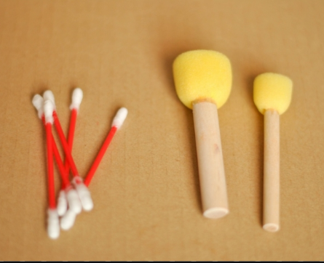
Аппликация из салфеток.
Техника применяется с 3 лет. Из салфеток скатываются небольшие плотные шарики и приклеиваются на лист картона. Можно заранее нарисовать контур будущего рисунка карандашом.
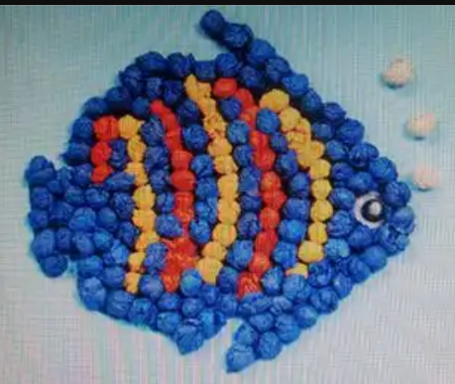
Аппликация с использованием круп и семян.
Техника применяется с 3 лет. На фон или изображение наносится клей ПВА и посыпается крупой (манкой, гречей, рисом и т. д.) или семенами. Крупные семена (горох, фасоль, бобы) лучше вдавливать в нанесённый на изображение слой пластилина.
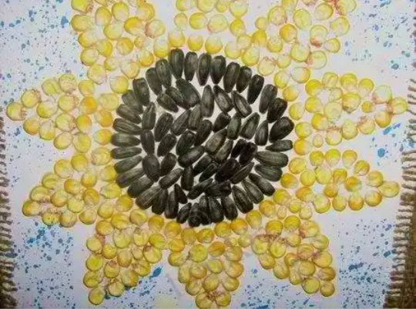
Аппликация из ваты.
Техника применяется с 4 лет. Из ваты скатываются небольшие шарики, жгутики и приклеиваются на лист картона или вата приклеивается равномерным слоем на изображение. Этот прием можно комбинировать с рисованием.
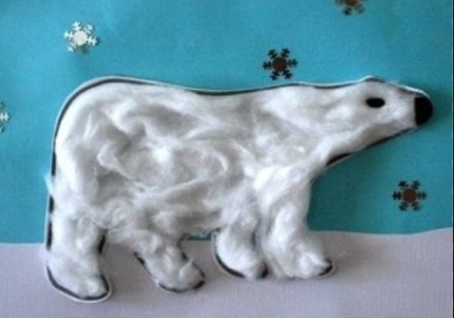
Аппликация из жгутиков.
Техника применяется с 4 лет. Небольшие прямоугольные кусочки бумажных салфеток складываются пополам, скручиваются, получаются жгутики. По контуру изображения наносится клей и приклеиваются жгутики.
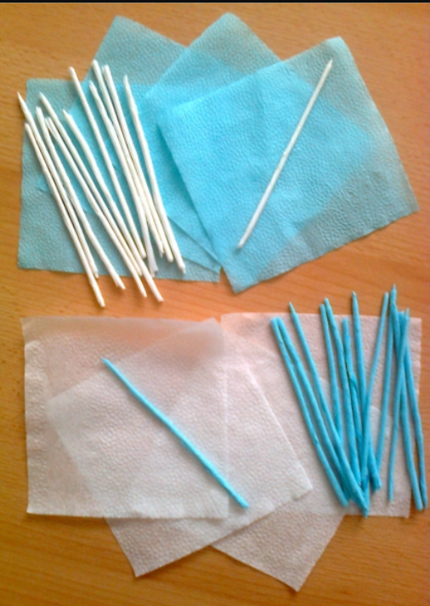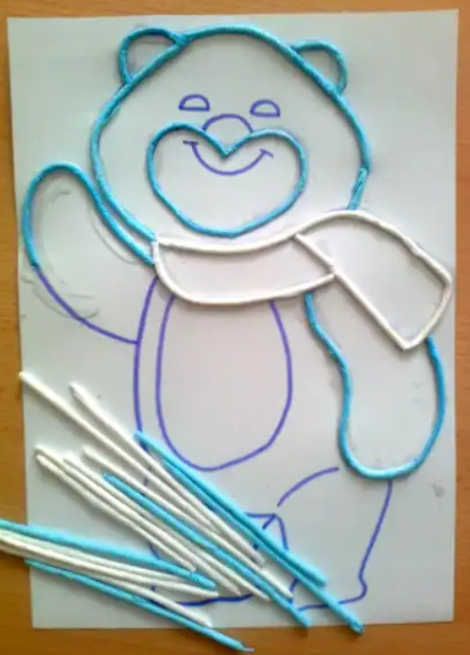
Пластилиновая живопись.
Техника применяется с 5 лет. Небольшие кусочки пластилина наносятся на основу и растираются в нужном направлении. Так же картины из пластилина можно выполнять с помощью пластилиновых шариков, колбасок, спиралей.
